
秋田県立能代松陽高等学校
国際理解通信 No.１

202５.５.７ 5月号

コクリカ坂

本校の国際理解教育に関わる活動を紹介しています。
能代松陽高校 教育理念
グローバルな視野で未来を切り拓く力を持つ人間の育成

目指す生徒像
（１）主体的に夢に向かって歩む生徒
（２）国際感覚やコミュニケーション能力を身に付けた生徒
（３）心身ともにたくましく、創造性豊かな生徒

令和7年度の主な国際交流行事

5月：国際交流会 ウクライナ出身ドイツ在住 バリンゴーリツ・リーナさん来校
韓国ソクチョン高校とのLINE交流開始
6月：YFU日本国際交流財団留学生受け入れ
7月：国際理解講座①1年生対象 のしろ日本語学習会 北川裕子先生
全商英語スピーチコンテスト
全国高校総合文化祭国際交流 韓国、高揚（ゴヤン）芸術高等学校生徒来校
8月：英語ディベート大会
国際コミュニケーション科ワークショップ①
9月：米国語学研修参加希望生徒募集開始
英語スピーチコンテスト出場
クルーズ船観光客のオプショナルツアー協力
国際理解講座②1年生対象 韓国・中国・ロシアの文化や言語について講話
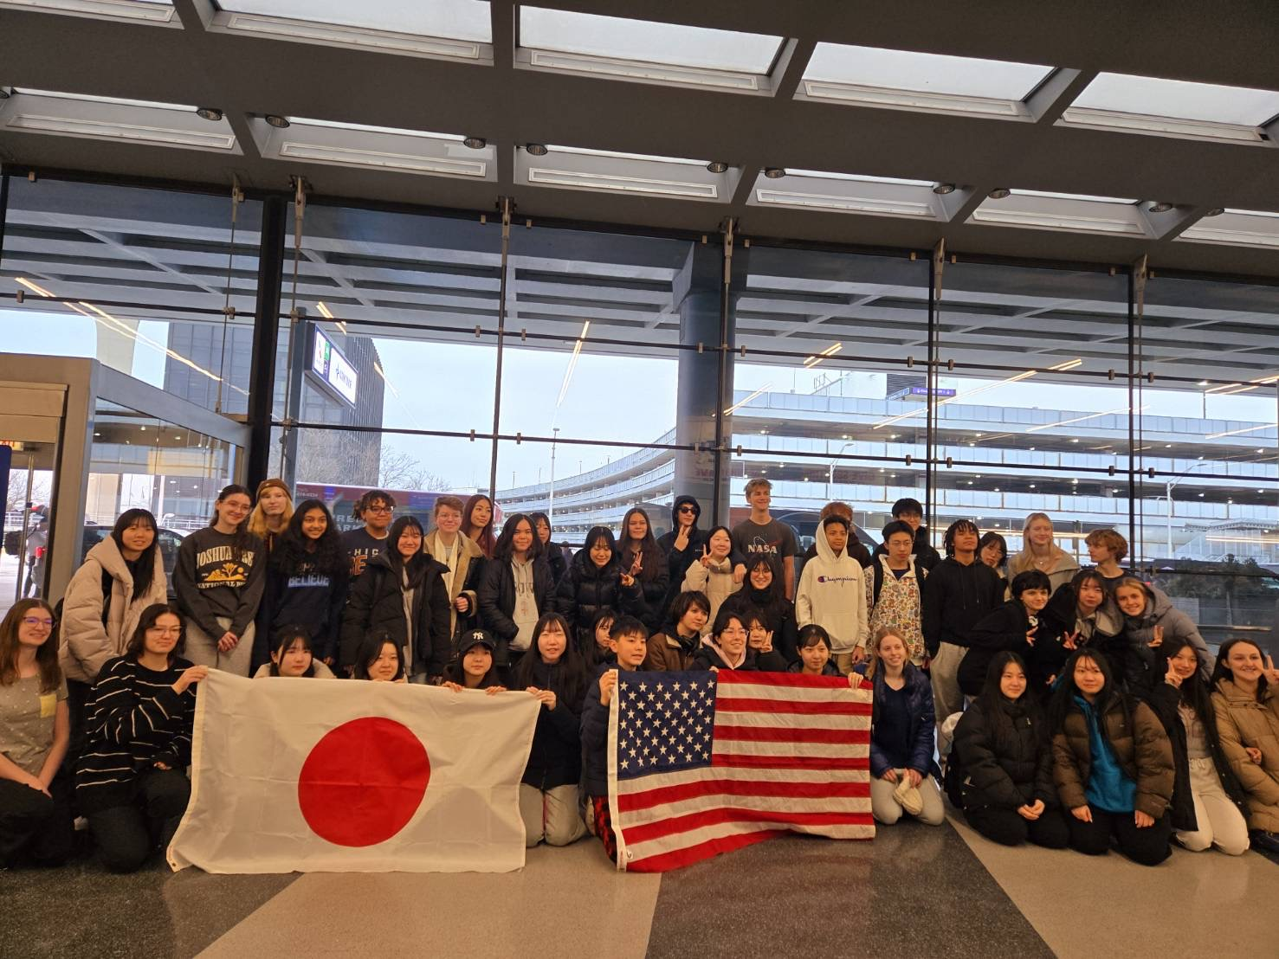
TOEIC受験
10月：クルーズ船観光客のオプショナルツアー協力
日韓高校生交流（韓国派遣事業）
中国語スピーチコンテスト
11月：ロシア語スピーチコンテスト出場
12月：話してみよう韓国語地区大会
国際コミュニケーション科ワークショップ②
1月：国際理解講座③2年生対象 米国語学研修 シカゴオヘア空港にて
～2月：米国語学研修
アメリカ、イリノイ州シカゴ 姉妹校オークパークアンドリバーフォレスト高校へ
3月： 語学研修報告会
留学生の受け入れ家庭の募集開始

今年度もこのようにさまざまな国際理解、国際交流の行事が予定されています。本校の教育理念、目指す
生徒像にもあるとおり、視野を世界に広げて未来を切り拓く力を身に付けた松陽生を目指していきましょう。
国際交流会 バリンゴーリツ・リーナさん来校
出場

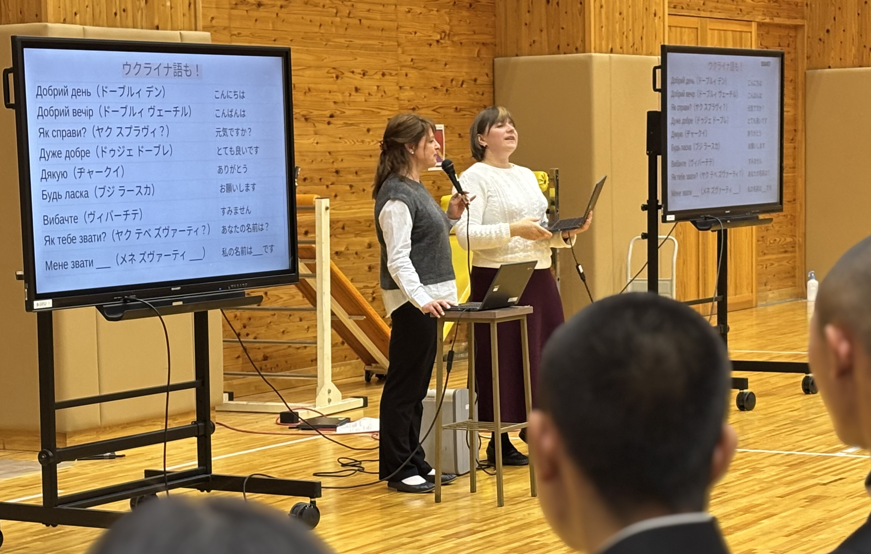

５月１日(木)、2日(金)にバリンゴーリツ・リーナさんが来校して
交流会が行われました。ウクライナ出身ドイツ在住のリーナさんは、
ロシア語教師のミハイロヴァ・アンナ先生の古くからのご友人で、
今回英語の授業の一環で第2アリーナに集まったクラスの生徒は、
リーナさんとアンナ先生からヨーロッパの言語や食べ物について ウクライナ語の挨拶のことばを習う生徒たち
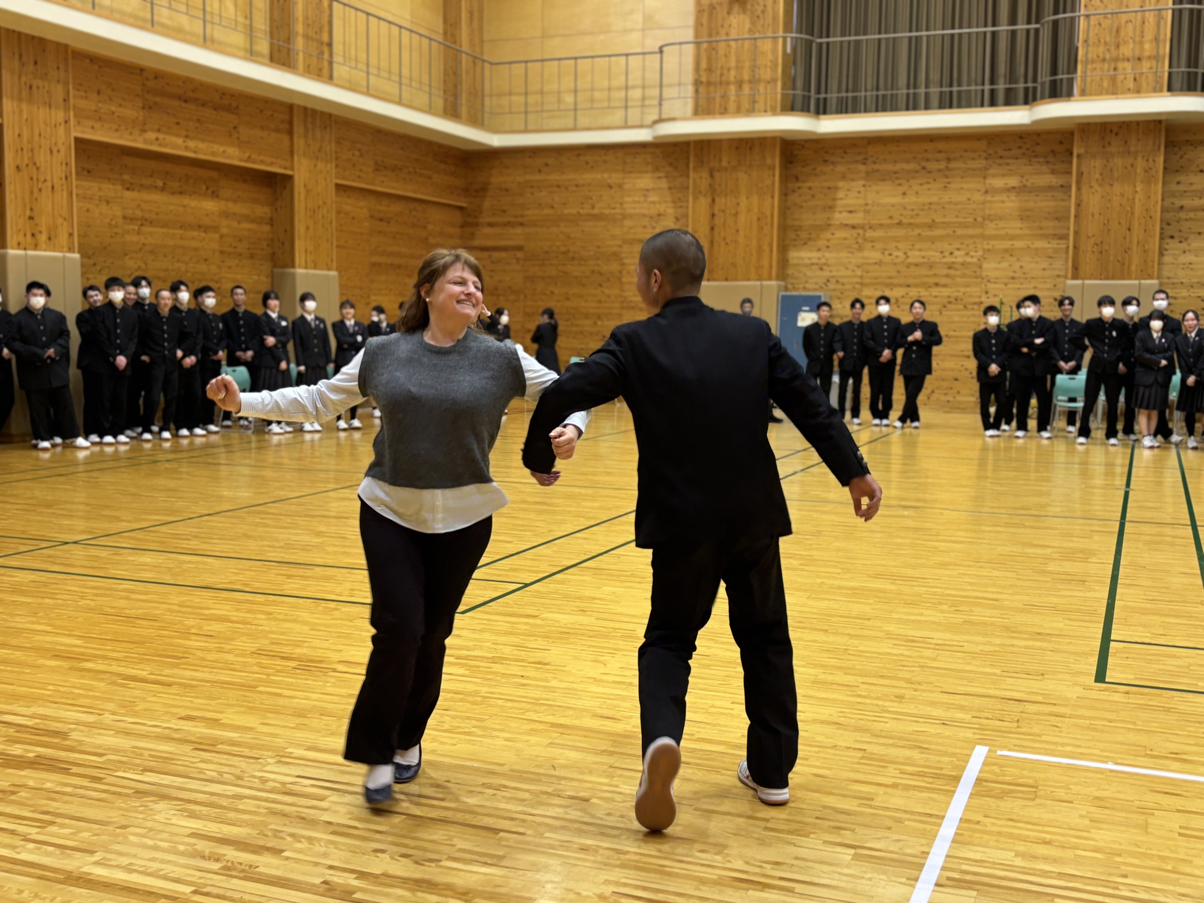
説明を受けたり、ウクライナの歌の歌詞やダンスを教えてもらうなど
楽しい時間を過ごしました。
普段はアジアや北アメリカの文化や言語について触れる機会が多い
のですが、地図でヨーロッパの国の場所を探したり、ウクライナ語や
ドイツ語でも英語と発音が似ている言葉があることと教えていただき、
世界の広さをあらためて知ることができました。
最後にウクライナの歌に合わせてダンスを教えてもらい一緒に
踊ったことは、リーナさんにとっても、思い出に残る時間になった リーナさんとウクライナのダンスを踊る生徒
のではないでしょうか。リーナさん今回能代松陽高校に来ていただいてどうもありがとうございました。

今月の会話

ありがとうございました

英語 Thank you very much.



韓国語 カムサハムニダ 감사합니다
中国語 シエシエ 谢谢
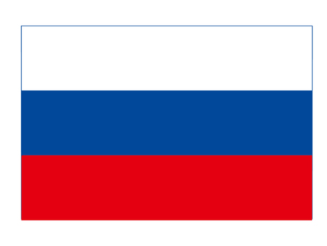
ロシア語 スパシーバ Спасибо
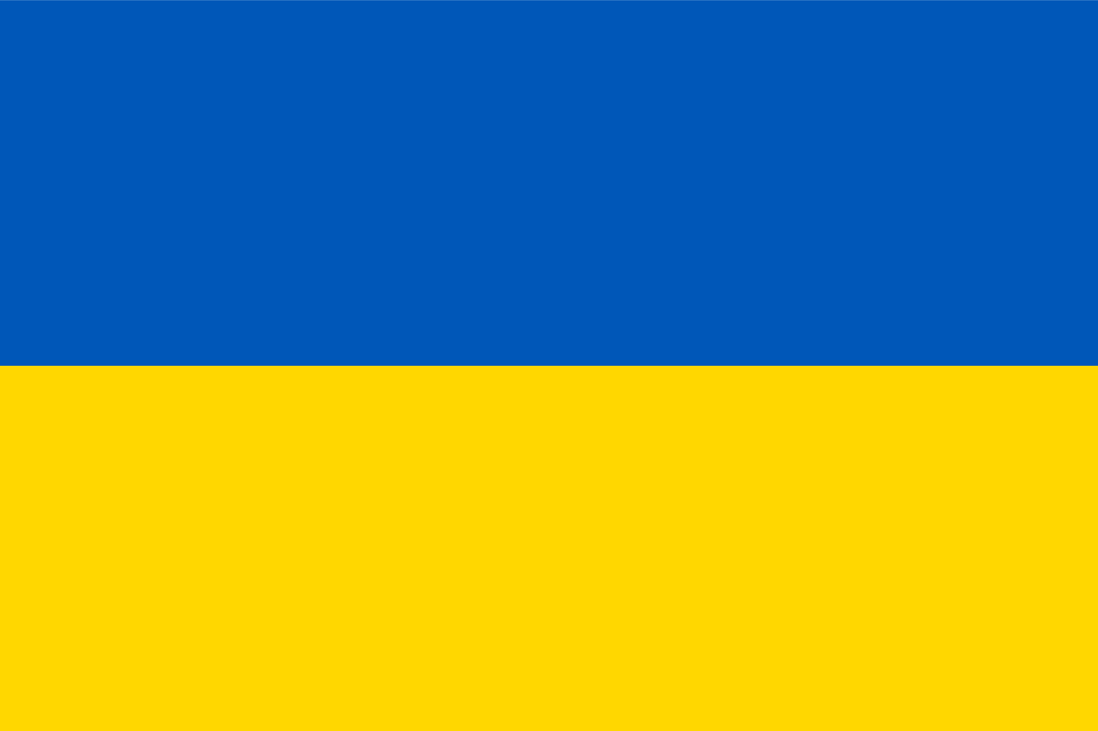
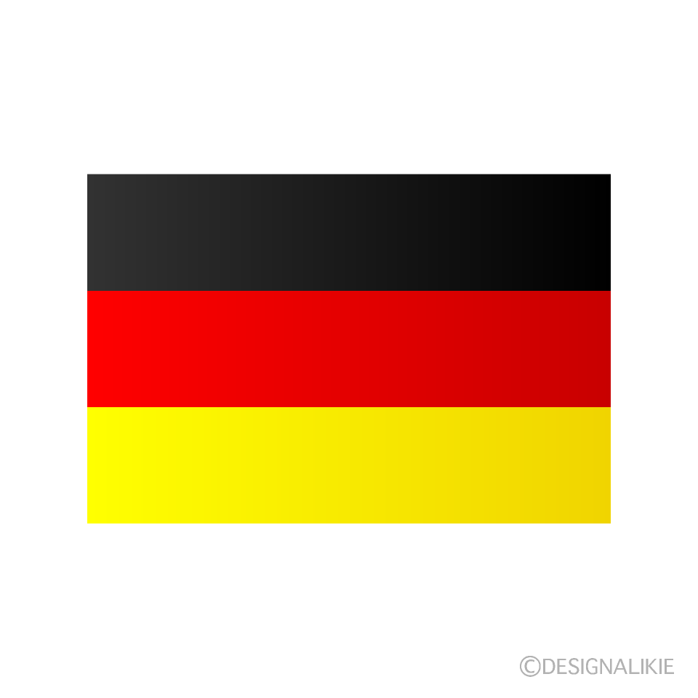
ウクライナ語 ジャークユ Дякую
ドイツ語 アウフ ヴィーダーゼーン Auf Wiedersehen

